Se informa que se encuentran a disposición de la población en cada una de las Secretarías y Subsecretarías Municipales, y en las Direcciones y Departamentos que de ellas dependan, la totalidad de los actos administrativos dictadas por las mismas.
Asimismo se comunica que se encuentra a disposición de la comunidad, copias anteriores y actual, del Boletín Oficial en la página Web de la Municipalidad de Ushuaia, cuya dirección es: www.ushuaia.gov.ar

DECRETO MUNICIPAL Nº 052/2010
20/01/10
VISTO la Ordenanza Municipal N° 3228; y
CONSIDERANDO:
Que mediante la misma se sustituyó el artículo 11.1.7. de la Ordenanza Municipal N° 2139 (Código de Planeamiento Urbano) para la tramitación del Certificado de Aptitud Técnica (C.A.T.).
Que por Decreto Municipal N° 775/2007 se reglamentó el mecanismo de extensión de los Certificados de Habilitación Profesional, de Conformidad de Uso y Certificado de Aptitud Técnica (C.A.T.).
Que la Dirección de Obras Privadas y la Subsecretaría de Gestión Urbana, consideran que debería perfeccionarse el Decreto Reglamentario en los aspectos referidos a la intervención previa de ésta Dirección en la documentación de obra existente en los registros, como condición previa para la continuidad del trámite y que el Certificado de Aptitud Técnica (C.A.T.) tenga carácter provisorio o definitivo, según el inmueble cuente o no con la documentación de obra exigible en la propuesta de reglamentación.
Que atento a lo expuesto se ha estimado conveniente reglamentar otras instancias de intervención del Municipio en los mecanismos administrativos y procedimentales para la obtención de los mencionados certificados, entendiendo pertinente derogar el Decreto Municipal N° 775/2007.
Que el suscripto se encuentra facultado para el dictado del presente acto administrativo de acuerdo a lo establecido en los artículos 152 incisos 1), 3) y 32) de la Carta Orgánica Municipal de la ciudad de Ushuaia.
Por ello:

EL INTENDENTE MUNICIPAL DE USHUAIA
DECRETA:

ARTÍCULO 1°.- Derogar el Decreto Municipal N° 775/2007, a partir del día de la fecha. Ello por los motivos expuestos en el exordio.
ARTÍCULO 2°.- Aprobar en todos sus términos la reglamentación de la Ordenanza Municipal N° 3228, promulgada por Decreto Municipal N° 758/2007 que como Anexo I, forma parte integrante del presente, mediante el cual se establece el mecanismo administrativo y procedimental para el trámite del Certificado de Aptitud Técnica (C.A.T.).
ARTÍCULO 3°.- Aprobar el Formulario de Certificación de Habilitación Profesional y de Conformidad de Uso, que como Anexo II, forma parte integrante del presente.
ARTÍCULO 4°.- Aprobar el Formulario de Intervención Técnica Previa de la Dirección de Obras y Certificaciones de Aptitud Técnica (C.A.T.), que como Anexo III, forma parte integrante del presente.
ARTÍCULO 5°.- DE FORMA.

SCIURANO
ZAMORA

ANEXO I DECRETO MUNICIPAL N° 052/2010

REGLAMENTACION ARTÍCULO 2° DE LA ORDENANZA MUNICIPAL N° 3228

ARTÍCULO 1°.- El Certificado de Aptitud Técnica (C.A.T.) se requiere para tramitar la habilitación comercial de un local, conforme la Ordenanza Municipal N° 565 y su modificatoria N° 3228. La gestión del mismo tendrá inicio en la Dirección de Obras Privadas y el inmueble objeto del trámite deberá contar con un expediente de obra.
ARTICULO 2°.- La Dirección de Obras Privadas intervendrá cumplimentando el Formulario de Certificación de Habilitación Profesional y de Conformidad de Uso, de Intervención Técnica Previa y de Aptitud Técnica, aprobados por los Anexos II y III, verificando la documentación requerida por el presente, constatando si según documentación obrante el local a habilitar es reglamentario de acuerdo a lo establecido por la normativa vigente, en el marco de sus competencias , para lo cual el profesional y propietario y/o titular de la actividad deberán presentar la siguiente documentación:
a) Actividad/es o rubro/s.
b) Ubicación del local a habilitar. Dirección y Nomenclatura Catastral.
c) Certificado de base tributaria extendido por la Dirección de Catastro.
d) Dos copias de Plano de Arquitectura (plantas y cortes) del o los locales por lo cuales se presenta el C.A.T. y la silueta de otras construcciones existentes en la parcela, discriminando destino y superficie de cada una de ellas. Este plano tendrá el carácter de declaración jurada y deberá ser suscripto por el profesional actuante y el titular de la actividad comercial que se pretende desarrollar.
e) Informe Estructural elaborado y firmado por un profesional o técnico responsable según sus incumbencias, que tendrá el carácter de Declaración Jurada, en el que el profesional o técnico actuante y el propietario certifican que el edificio o local a habilitar cuenta con las condiciones técnico constructivas requeridas para el uso solicitado y de acuerdo a los antecedentes obrantes en la carpeta de obra si los tuviera. En aquellos casos en que por cambio de uso de la construcción a habilitar se modifiquen las condiciones de carga, y/o en aquellas construcciones empadronadas sobre las cuales no se registren las correspondientes memorias de cálculo la A.T.M. podrá solicitar verificación estructural.
f) Cualquier otra documentación requerida para la actividad prevista en los Códigos de Planeamiento Urbano y de Edificación y demás reglamentaciones municipales vigentes al momento de iniciar el trámite, que sean competencia de la Dirección de Obras Privadas.
ARTÍCULO 3°.- Aquellos inmuebles que cuenten con expediente de obra deberán presentar copia del Plano Aprobado y Certificado de Final de Obra Parcial o Total, o Plano Conforme a Obra Parcial o Total, o plano de empadronamiento (Visados y/o Aprobados), según corresponda, dando por cumplimentado la exigencia establecida en el articulo 2° inciso d) del presente Anexo.
ARTÍCULO 4°.- El Certificado de Aptitud Técnica (C.A.T.), aprobado por el Anexo III del presente, podrá ser tramitado por un profesional habilitado a tal fin, una vez aprobado por la Dirección de Obras Privadas el Formulario de Certificación de Habilitación Profesional y de Conformidad de Uso y de Intervención Técnica Previa.
El C.A.T. deberá ser confeccionado y firmado por un profesional de 1° o de 2° categoría, inscripto en los registros del Municipio y por el titular de la actividad comercial que se pretende desarrollar o el propietario de la obra según corresponda, debiendo además cumplimentar con lo especificado en el artículo 11.1.7.1. de la Ordenanza Municipal N° 2139 (Código de Planeamiento Urbano).
ARTÍCULO 5°.- El Certificado de Aptitud Técnica (C.A.T.) tendrá carácter de declaración jurada. El profesional firmante de un C.A.T. asume total y solidariamente, con el titular de la actividad o propietario de la obra según corresponda, la responsabilidad de que el mismo se ajuste estrictamente a las prescripciones de la Normativa Vigente, haciéndose pasible por errores de su contenido, de las sanciones previstas para tal caso.
ARTÍCULO 6°.- La Dirección de Comercio e Industria intervendrá respecto del local o locales comerciales a habilitar en el marco de sus competencias.
ARTÍCULO 7°.- Los Certificado de Aptitud Técnica (C.A.T.) tendrán carácter definitivo o provisorio, conforme las siguientes condiciones:
a) Certificado de Aptitud Técnico (C.A.T.) Definitivo: para aquellos inmuebles que cuenten con expediente de obra de acuerdo a lo indicado en el artículo 3 del anexo I del presente y que cumplan con todo lo establecido por la normativa vigente.
b) Certificado de Aptitud Técnico (C.A.T.) Provisorio: para aquellos inmuebles no encuadrados en el inciso a) del presente artículo, que cuenten con expediente de obra y den cumplimiento a los restantes requisitos establecidos en el presente Decreto, hasta tanto completen la documentación de obra correspondiente.
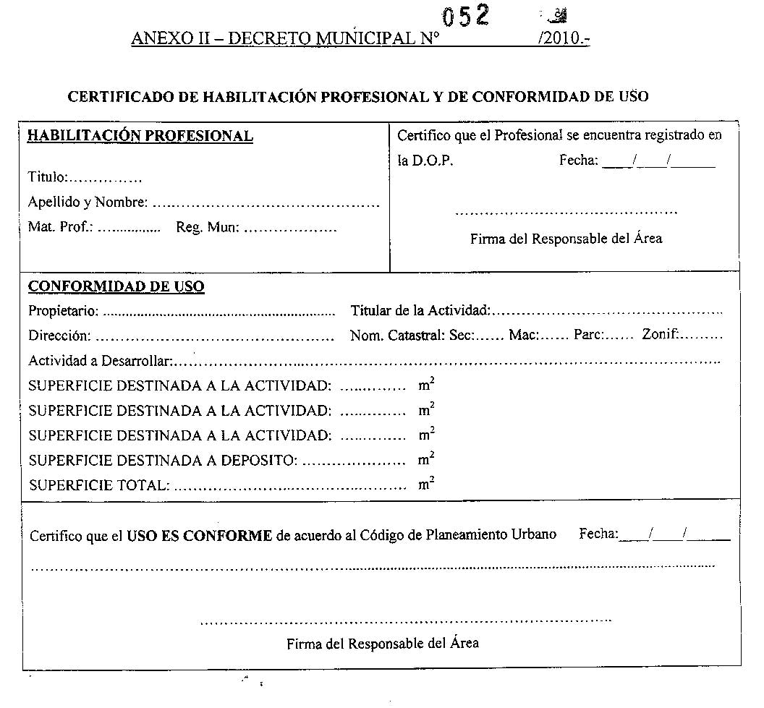

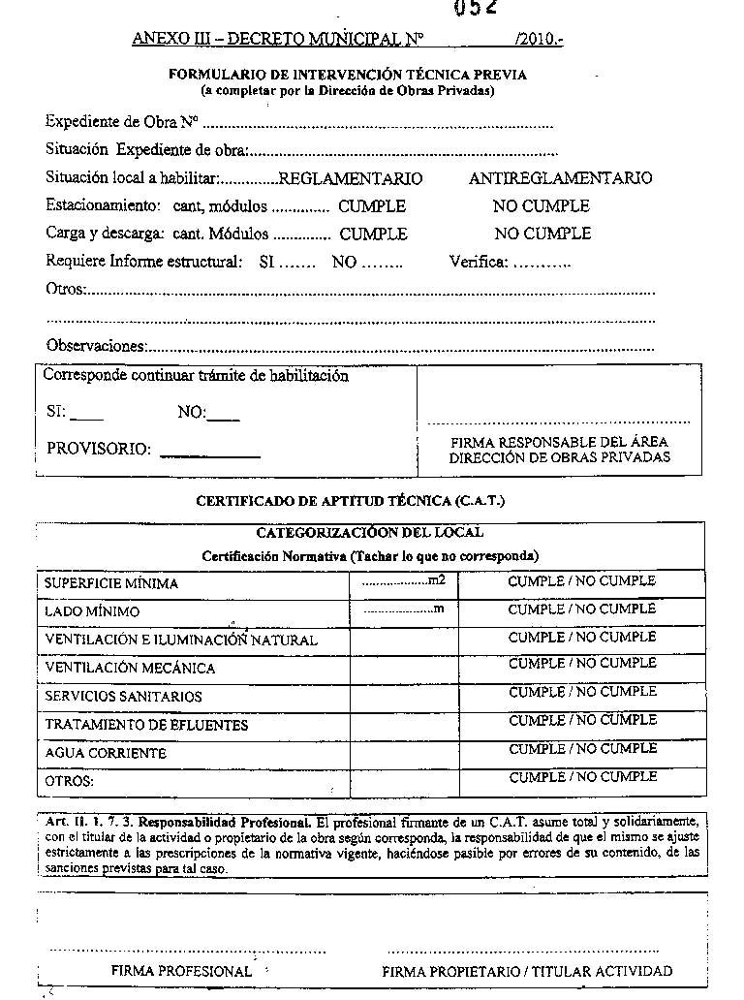

DECRETO MUNICIPAL Nº 078/2010
25/01/10
VISTO: El expediente SH - 7998 - 2.009; y
CONSIDERANDO:
Que por el expediente citado se tramita el procedimiento para aprobar los coeficientes de corrección de los valores unitarios básicos.
Que a fojas N° 2 y 45 obran sendos informes que fundamentan y aconsejan la tramitación y aprobación de los coeficientes de corrección a aplicar sobre los valores de la Tierra y las Mejoras, respectivamente, de los inmuebles ubicados en el ejido urbano municipal.
Que, la Ordenanza Fiscal vigente, en su Parte Especial, Anexo IV, faculta al Ejecutivo Municipal a utilizar los mismos criterios y procedimientos instituidos en la Ley Territorial N° 118, sus modificaciones y reglamentación, para el cálculo de la valuación inmobiliaria urbana.
Que los valores unitarios básicos utilizados a la fecha para el cobro del tributo sobre las Mejoras, obras accesorias y Tierra libre de mejoras, corresponden al revalúo efectuado en el año 1.990, por el entonces Territorio Nacional, y actualizados por aplicación de un coeficiente de corrección en el año 1.993 por el Gobierno de la Provincia.
Que la Ley (t) N° 118 establece que las valuaciones inmobiliarias se actualizarán periódicamente, para lo cual se utilizará el Índice de Precios Mayorista Nivel General, tomando como base el índice correspondiente al mes de diciembre del año anterior al considerado.
Que el objeto de la aplicación de coeficientes de corrección surge de la necesidad de acercar el valor fiscal al valor venal de los inmuebles.
Que dicho coeficiente, con base en el año 1.996 y hasta diciembre de 2.008, asciende a un acumulado del Tres coma quince, que no fue aplicado a las valuaciones inmobiliarias.
Que se considera pertinente, aplicar un coeficiente corrector sobre las valuaciones inmobiliarias municipales existentes, con el objeto de acercar éstas al valor venal de los mismos.
Que en forma posterior a la aplicación del coeficiente de corrección sobre la actual valuación inmobiliaria municipal, se considerará como base imponible para la liquidación del Impuesto Inmobiliario del período fiscal 2.010, solo el Sesenta y cinco por ciento (65%) del monto resultante en cada caso.
Que el suscripto se encuentra facultado para el dictado del presente acto administrativo, en virtud de lo dispuesto por el artículo 152 Incisos 1), 9) y 11) de la Carta Orgánica Municipal de la ciudad de Ushuaia.
Por ello:

EL INTENDENTE MUNICIPAL DE USHUAIA
DECRETA

ARTÍCULO 1°.- Aprobar los coeficientes de corrección de la Valuación Inmobiliaria Municipal, los que tendrán vigencia a partir del mes de enero de 2.010.
ARTÍCULO 2°.- Los coeficientes de corrección aprobados en el artículo anterior serán aplicados sobre los valores inmobiliarios municipales vigentes, de acuerdo a lo siguiente: Coeficiente de corrección de las mejoras y sus obras accesorias, tres (3); Coeficiente de corrección de la tierra libre de mejoras, tres (3).
ARTÍCULO 3°.- De la aplicación de los coeficientes de corrección sobre las actuales valuaciones inmobiliarias municipal, se considerará como base imponible para la liquidación del Impuesto inmobiliario del período fiscal 2.010, solo el Sesenta y cinco por ciento (65%) del monto resultante en cada caso.
ARTÍCULO 4°.- Las nuevas valuaciones fiscales informadas por la Dirección de Catastro Provincial y/o las que tome conocimiento esta Municipalidad, les serán aplicadas los coeficientes detallados en el Artículo 2° del presente.
ARTÍCULO 5°.- DE FORMA.

SCIURANO
ZAMORA

DECRETO MUNICIPAL Nº 079/2010
25/01/10
VISTO: el expediente SH 8521/2009, del registro de esta Municipalidad; y
CONSIDERANDO:
Que las Ordenanzas Municipales N°s 3.500 y 3.501, en sus Anexo y Título pertinentes, establecen la forma y porcentajes de integración de la base imponible de liquidación, aplicable para la Tasa a las Actividades Comerciales e Industriales de Ushuaia.
Que la Secretaría de Hacienda y Finanzas ha informado el monto resultante obtenido de efectuar el procedimiento dictado en las Ordenanzas antes mencionadas.
Que dicho monto asciende a la suma de Pesos Cuatro Millones Trescientos Dieciséis Mil Setecientos Noventa y Nueve con 20/100 ($ 4.316.799,20)
Que el mismo debe ser establecido como base imponible para la liquidación del tributo a los contribuyentes comprendidos durante el período fiscal 2.010.
Que deviene necesario dictar el instrumento que establezca la base imponible para la Tasa a las Actividades Comerciales e Industriales de Ushuaia por el período fiscal 2.010, en base a lo informado por la Secretaría de Hacienda y Finanzas, y en concordancia con las normativas vigentes.
Que el suscripto se encuentra facultado para el dictado del presente acto administrativo, en virtud de lo dispuesto por el artículo 152 Incisos 1), 9) y 11) de la Carta Orgánica Municipal de la ciudad de Ushuaia.
Por ello:

EL INTENDENTE MUNICIPAL DE USHUAIA
DECRETA

ARTÍCULO 1°.- Establecer el monto de la base imponible para la Tasa a las Actividades Comerciales e Industriales de Ushuaia por el período fiscal 2.010, en la suma de Pesos Cuatro Millones Trescientos Dieciséis Mil Setecientos Noventa y Nueve con 20/100 ($ 4.316.799,20), conforme lo dispuesto en la Ordenanza Fiscal 3.500, Parte Especial, Anexo III, Título I y Ordenanza Tarifaria N° 3.501, Parte Especial, Anexo III, Título I. Ello en virtud de lo expuesto en el exordio.
ARTÍCULO 2°.- DE FORMA.

SCIURANO
ZAMORA

DECRETO MUNICIPAL Nº 098/2010
27/01/10
VISTO: la Ordenanza Municipal N° 3420, promulgada por Decreto Municipal N° 1582/2.008; y
CONSIDERANDO:
Que mediante el artículo 1° de la norma antes mencionada se modificó el inciso a) del artículo 6° de la Ordenanza Municipal N° 2025.
Que a través de la misma se implementó el procedimiento para fijar el valor del metro cuadrado de la tierra fiscal municipal, según su destino y superficie.
Que la Ordenanza Municipal N° 2025 establece que dichos valores deben ser actualizados con los porcentajes de incrementos salariales que apruebe el Ejecutivo Municipal.
Que en concordancia con la norma, mediante Decreto Municipal N° 237/2.009, de fecha 09/03/09, se actualizó el precio del metro cuadrado de las tierras fiscales municipales a partir del 01/01/2.009.
Que por Decreto Municipal N° 1394/2.009, de fecha 01/12/09, se aprobó un incremento salarial para el personal municipal del ocho por ciento (8%) en la asignación de grado establecida en el Convenio Municipal de Empleo, a liquidarse un cuatro por ciento (4%) con los haberes correspondientes al mes de noviembre de 2.009 y el otro cuatro por ciento (4%) con los haberes correspondientes al mes de diciembre de 2.009.
Que en consecuencia corresponde actualizar el precio por metro cuadrado de tierras fiscales municipales en igual porcentaje al incremento salarial otorgado por el Decreto Municipal N° 1394/2.009.
Que la Oficina de Sistema de Información Catastral, será el Área técnica que aplicará la tabla con los valores actualizados para calcular el valor de venta de la tierra fiscal municipal.
Que el suscripto se encuentra facultado para el dictado del presente acto administrativo en uso de las facultades atribuidas por el artículo 173 incisos 5) y 15) de la Constitución Provincial, arts. 37 inciso 4) y 11) y 152 incisos 1) y 15) de la Carta Orgánica Municipal de la ciudad de Ushuaia y 6° inciso a) de la Ordenanza Municipal N° 2025, modificada por Ordenanza Municipal N° 3420.
Por ello:

EL INTENDENTE MUNICIPAL DE USHUAIA
DECRETA

ARTÍCULO 1°.- Actualizar a partir del 01/11/2.009 el precio por metro cuadrado de tierras fiscales municipales, dispuesto en la tabla del inciso a) del artículo 6° de la Ordenanza Municipal N° 2025, modificada por Ordenanza Municipal N° 3420, según el Anexo I, que se adjunta y forma parte del presente. Ello, en virtud de lo expuesto en los considerandos.
ARTÍCULO 2°.- Dar intervención a la Oficina de Información Catastral a los efectos de calcular el valor de venta de la tierra fiscal municipal.
ARTÍCULO 3°.- Notificar a las áreas con competencia sobre el particular.
ARTÍCULO 4°.- DE FORMA.

SCIURANO
ZAMORA

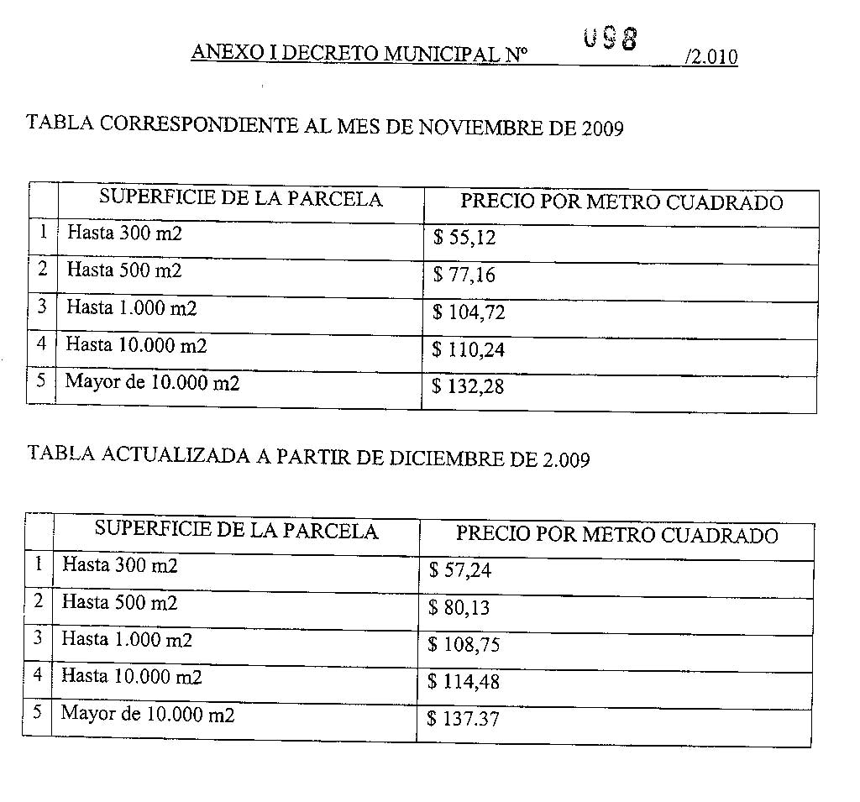
DECRETO MUNICIPAL Nº 099/2010
27/01/10
VISTO: la Ordenanza Municipal N° 2025, y;
CONSIDERANDO:
Que en el artículo 26° de la misma se establece que el precio de venta de los predios municipales adjudicados podrá ser cancelado en cuotas, las que serán mensuales y consecutivas, quedando a criterio de la autoridad de aplicación el plazo de financiación de cada predio en particular.
Que en su artículo 34°, la Ordenanza Municipal N° 2025, refiere a los Derechos de Regularización y su forma de pago, fijando su cancelación en forma simultanea con el precio de la tierra y en tantas cuotas como se convenga para el pago de la misma.
Que en tal sentido se dictaron oportunamente los Decretos Municipales N° 362/2.002 y 1331/2.009 Que en los mencionados Decretos no se expresó respecto de los Derechos de Regularización y Accesorios que en la operatoria de regularización se ven involucrados.
Que asimismo en los casos de extrema necesidad social y/o situaciones especiales, respecto de los beneficiarios de adjudicaciones de predios fiscales, resulta conveniente establecer un parámetro para el encuadre de excepción en concordancia con otras normativas actualmente en vigencia, en pro de no recargar de labores extras a las áreas municipales intervinientes.
Que consecuentemente resulta necesario derogar los Decretos Municipales N° 362/2.002 y 1331/2.009, e incorporar en un instrumento administrativo pertinente los conceptos no contemplados en los mismos.
Que el suscripto se encuentra facultado para el dictado del presente acto administrativo, en virtud de lo establecido en los Artículos 37° incisos 4) y 11) y 152°, incisos 1), 3) y 15) de la Carta Orgánica Municipal de la ciudad de Ushuaia.
Por ello,

EL INTENDENTE MUNICIPAL DE USHUAIA
DECRETA

ARTÍCULO 1°.- Aprobar el régimen de financiación de deuda en concepto de Precio de Venta de Tierras Fiscales, Derecho de Regularización y Accesorios, conforme los lineamientos que por el presente se establecen. Ello por los motivos expuestos en el exordio.
ARTÍCULO 2°.- Establecer que el importe de Venta de Tierras Fiscales, Derecho de Regularización y Accesorios, podrá ser financiado en hasta CIENTO VEINTE (120) cuotas mensuales iguales y consecutivas, mediante la utilización del Sistema de Amortización Francés.
ARTÍCULO 3°.- Fijar el interés de financiación en el CERO COMA CUATROCIENTOS SETENTA Y DOS POR CIENTO (0,472%) mensual sobre saldo, equivalente a la Tasa Efectiva Anual aplicada hasta la fecha, la que podrá ser actualizada en el futuro por el instrumento que dicte a tal efecto la Secretaría de Hacienda y Finanzas.
ARTÍCULO 4°.-. Establecer que el valor de cada cuota no podrá ser inferior a la suma de PESOS QUINIENTOS ($ 500), la que podrá englobar los conceptos enunciados en el artículo 1° del presente.
ARTÍCULO 5°.- Facultar a la Secretaría de Hacienda y Finanzas, para aquellas situaciones especiales cuyos ingresos no superen por todo concepto el doble del monto máximo establecido para la Canasta Básica Alimentaria (CBA – Hogar 3), elaborada por la Dirección de Estadísticas y Censos de la Provincia, correspondiente al mes de Diciembre del año inmediato anterior al que se solicita el beneficio, y que no posean grupo familiar conviviente cuyos ingresos conjuntos superen dicho importe, a fijar el monto y número de cuotas a abonar, exceptuándose la aplicación de los artículos 2° y 4° del presente Decreto.
ARTÍCULO 6°.- Será requisito para el acogimiento del presente régimen el pago de la primera cuota al momento de suscribirse el respectivo plan de pagos, estableciéndose que el vencimiento de las cuotas restantes operaran cada Treinta (30) días corridos. En caso que el vencimiento cayera en día inhábil, se trasladará al día hábil posterior inmediato.
ARTÍCULO 7°.- Establecer que las cuotas no abonadas a su vencimiento original, devengaran el interés por mora que prevea la Ordenanza Fiscal en vigencia, al momento del efectivo pago.
ARTÍCULO 8°.- Establecer que el acogimiento al plan de pagos implicará el reconocimiento en forma lisa y llana de la deuda a regularizar, por lo que se tendrá por desistido cualquier recurso interpuesto con relación a la misma.
ARTÍCULO 9°.- Establecer que la caducidad de los planes de pago operará ante la falta de pago de tres (3) cuotas alternadas o consecutivas.
ARTÍCULO 10°.- Establecer que, para aquellos adjudicatarios que a la fecha se encuentren con cuotas adeudadas por este concepto, podrán refinanciar su deuda bajo el presente régimen, debiendo procederse a la caducidad del plan anterior.
ARTÍCULO 11°.- Podrán abonarse las cuotas bajo la modalidad de descuento de haberes en caso de ser personal dependiente de cualquier organismo público centralizado, descentralizado y/o autárquico, y/o al débito automático para aquellos que posean tarjetas de créditos y/o débitos.
ARTÍCULO 12°.- Facultar a la Dirección General de Rentas para la suscripción, seguimiento y caducidad de los planes de facilidades de pago otorgados, como así también a la refinanciación de las deudas originadas por tal concepto en las condiciones establecidas en el presente, encontrándose habilitada la citada Dirección para exigir de pleno derecho y sin necesidad de interpelación alguna el pago de la deuda principal y accesoria.
ARTÍCULO 13°.- Derogar los Decretos Municipales N° 362/2.002 y 1331/2.009. Ello por los motivos expuestos en el exordio.
ARTÍCULO 14°.- DE FORMA.

SCIURANO
ZAMORA

